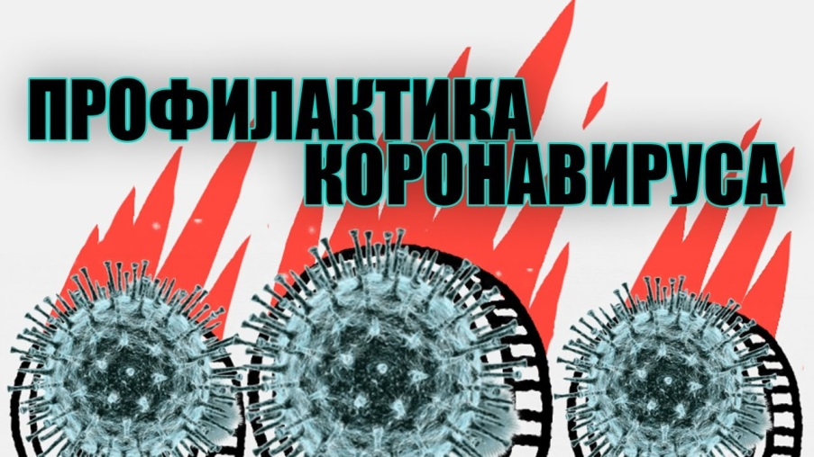
Коронавирус продолжает распространяться по всей России, число заразивших возрастает с каждым днем.
Соблюдая профилактические меры мы можем обезопасить себя и своих близких:
- Поддерживайте чистоту своих помещений, регулярно проводите влажную уборку
- Регулярное проветривание помещений
- Следите за чистотой рук- мойте руки с мылом после посещения туалета, улицы, если нет возможности помыть руки используйте дизинфицирующие салфетки
- Старайтесь не прикасаться руками к губам, носу, слизистой глаз. Делать это можно только после мытья рук с мылом
- Избегайте мест массового скопления народа. При посещении больниц, магазинов, общественных транспортов носите одноразовые медицинские маски

